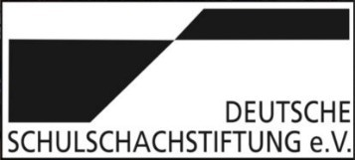

Lehrgang zum Erwerb des Schulschachpatents in Garching bei München vom 25. und 26. Juni 2022

Veranstaltungsort
Grundschule Garching-West.
St. Severin-Str.
3 85748 Garching.

Organisation und Leitung
Walter Rädler, Helge Frowein

Veranstalter
Deutsche Schulschachstiftung e. V. in Zusammenarbeit mit der Grundschule Garching-West
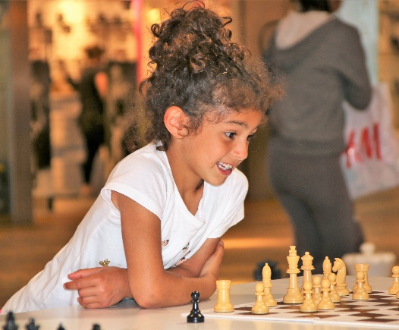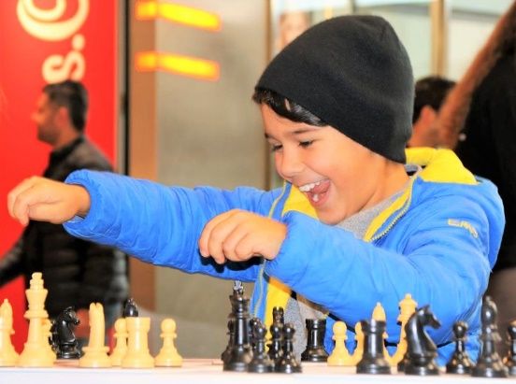
Fotos: Sebastien Siebrecht

Zielgruppe
Das Seminar richtet sich an Lehrerinnen und Lehrer, Vereinstrainerinnen und Vereinstrainer und alle anderen, die an Schulen Schachunterricht anbieten und alle, die Schulschach zur Mitgliedergewinnung für den Verein betreiben. Danach können sie Anfängern jeder Generation das königliche Spiel beibringen. Die Teilnehmer erhalten zahlreiche Materialien für ihren Schachunterricht.

Vorkenntnisse
Schachkenntnisse, außer der Zugweise der Figuren, werden nicht vorausgesetzt.

Zeitplan (Änderungen vorbehalten)
Samstag, 25. Juni, 10.00 Uhr bis 17.00 Uhr: Block 1
Sonntag, 26. Juni 2022, 9.00 Uhr bis 13.00 Uhr: Block 2

Inhalte
- Auswahl spezifischer Trainingsinhalte, die für das Schulschach von besonderer Bedeutung sind
- Geeignete Trainingsmethoden aus der Praxis für das Training in Schulschachgruppen
- Bedeutung des Schulschachs und Wirkung für die Entwicklung von Schülern
- Rahmenbedingungen für die Organisation des Schulschachs
- Vorstellung einer Auswahl geeigneter Trainingsmaterialien für den Schulschachunterricht

Zertikat
Jede Teilnehmerin/jeder Teilnehmer erhält zum Abschluss ein Zertifikat.
Die Absolventen werden namentlich im Internet als Schulschachpatentinhaber genannt.

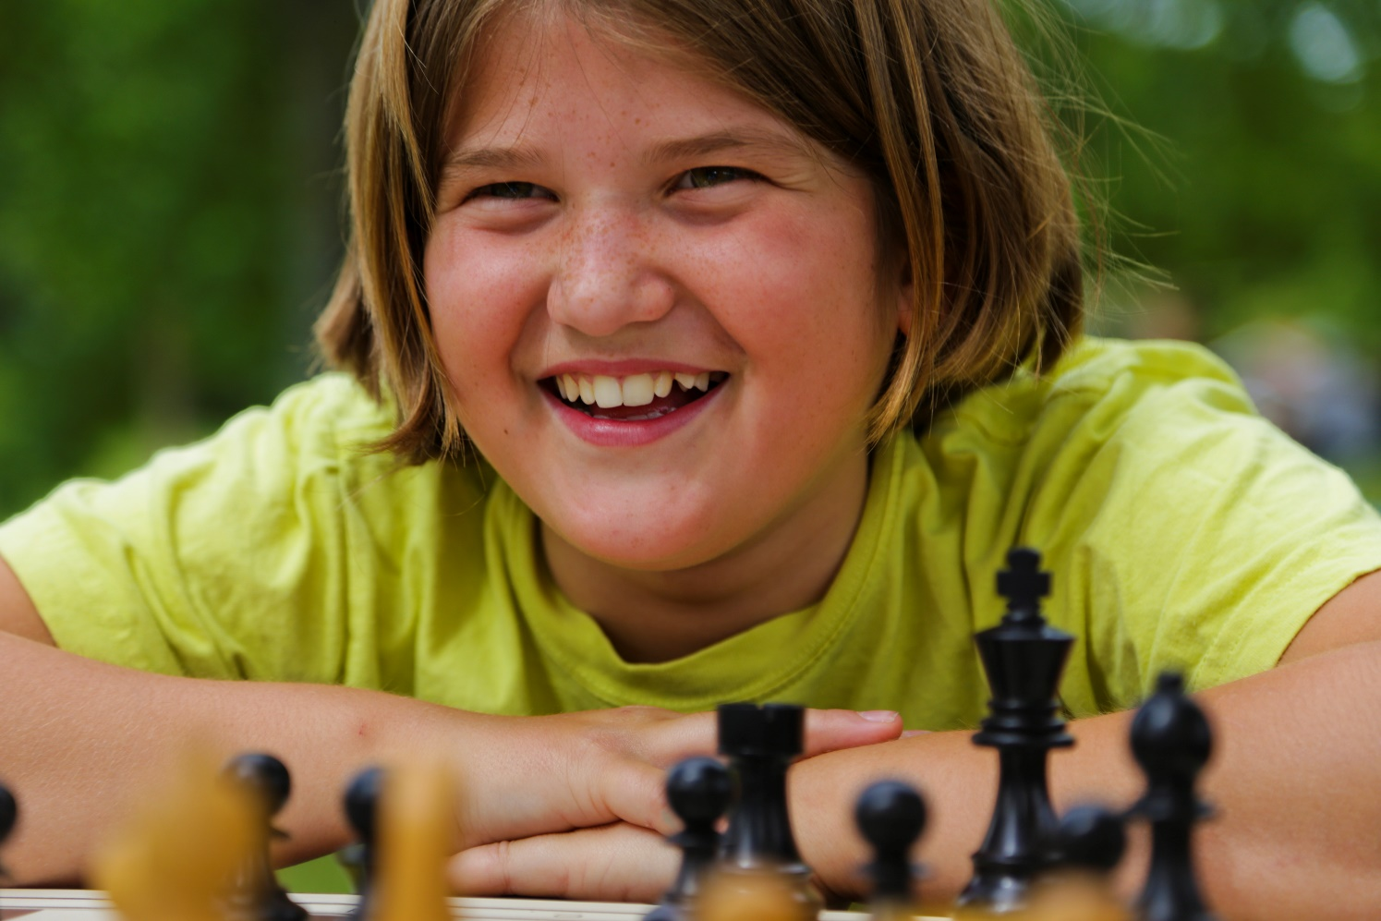
Foto: Katharina Senft

Kosten
Die Teilnehmer zahlen eine Teilnahmegebühr (Lehrgangskosten + Organisationskosten). Die Teilnahmegebühr beträgt 30,00 €, für Mitglieder der Schulschachstiftung 25,00€.
Die Teilnehmergebühr beinhaltet KEINE Übernachtungs- oder Verpflegungskosten.

Anmeldung
Die schriftliche Anmeldung kann bis zum 17.Juni 2022:
bei Herrn Walter Rädler wraedler@aol.com
eingereicht werden.Mit der Anmeldung ist die Teilnehmergebühr von 30,00€ auf folgendes Konto zu überweisen:
Walter Rädler, IBAN DE72 7025 0150 0000 8976 52

Bitte geben Sie bei der Überweisung den Namen des Teilnehmers und den Verwendungszweck „Schulschachpatent“ an.
Wenn Sie noch Fragen zum Kurs haben, wenden Sie sich bitte an die Referenten

Helge Frowein helge-frowein@deutsche-schachjugend.de
Walter Rädler wraedler@aol.com, Notfallhandy 01523 4277068

Foto:Sebastian Siebrecht
Verbindliche Teilnahme an der Veranstaltung „Erwerb des Schulschachpatents“ am 25. und 26. Juni 2022
(bitte bis zum 18. Juni 2022 einreichen):

Name: Adresse: Telefonnummer: Emailadresse: Schule/ Verein:

(Ort, Datum) (Unterschrift)

Diesen Wunsch habe ich an den Kurs: _______________________ ____________________________________________________________

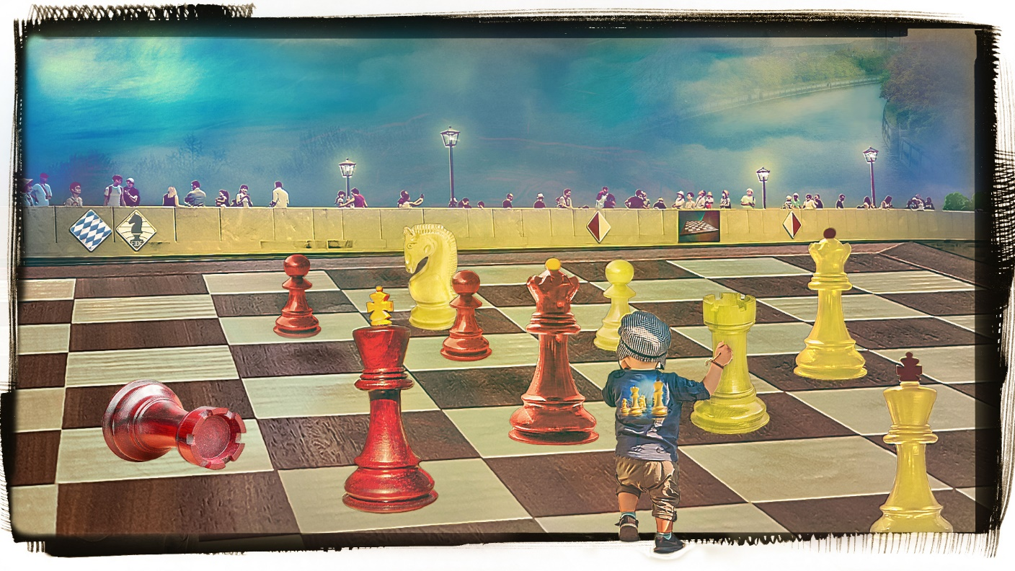
Foto: Parik Stevanov

